11주 차 보고서
( 2026년 3 월 08 일 ~ 2026년 3 월 14 일 )

작성자 | 배주환

이번 주 회의 내용

이번 주 한 일
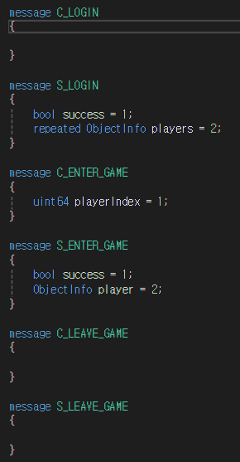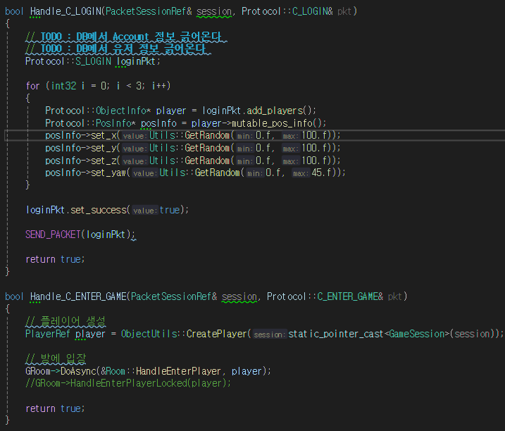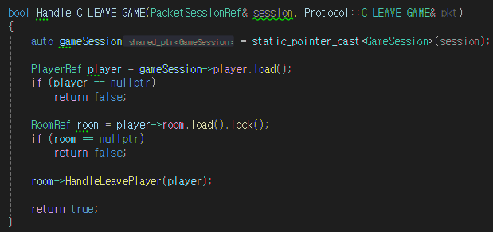
서버에서 만든 protocol에 따라 로그인 패킷, 퇴장 패킷을 만들었다. 플레이어가 세명 입장하면 각자의 화면에서 상대방이 보이고, 상대방이 퇴장하면 내 화면에서 상대방이 보이지 않게 된다.

이번 주에 하기로 했던 구글 protobuf를 클라이언트에 이식했고, 팀원들과의 회의시간에 팀원들의 컴퓨터에서도 잘 구동이 되는지 확인해본 결과 몇가지 파일들이 보내지지 않아서 처음에는 빌드 오류가 났으나 파일들을 제대로 다시 다운을 받은 후에는 제대로 구동이 되었다.
게임서버프로그래밍 시간에 구글 protocol buffer보다는 flat buffer가 더 좋다고 해서 바꿀지 말지 고민을 더 해보고 팀원들과 얘기를 해봐야 할 것 같다.

다음 주 할 일
플레이어가 이동하면 상대방의 화면에서는 잘 적용이 되지 않는 문제가 있었는데 다음 주에는 이 문제를 해결해볼 예정이다.

